Домашнє завдання 6 до теми «Spark streaming»

- Генерація даних сенсорів та знаходження середніх значень показників.
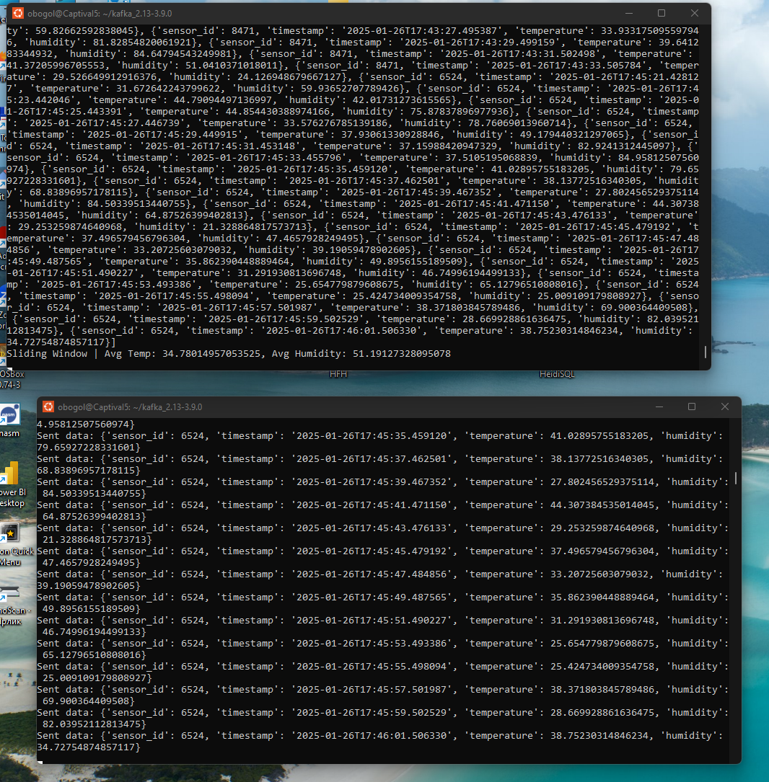
2. Побудова фільтраційного механізму, що визначить, які записи є алертами.
Запис даних у Kafka-топік: середні значення не потрапляють в порогові значення..
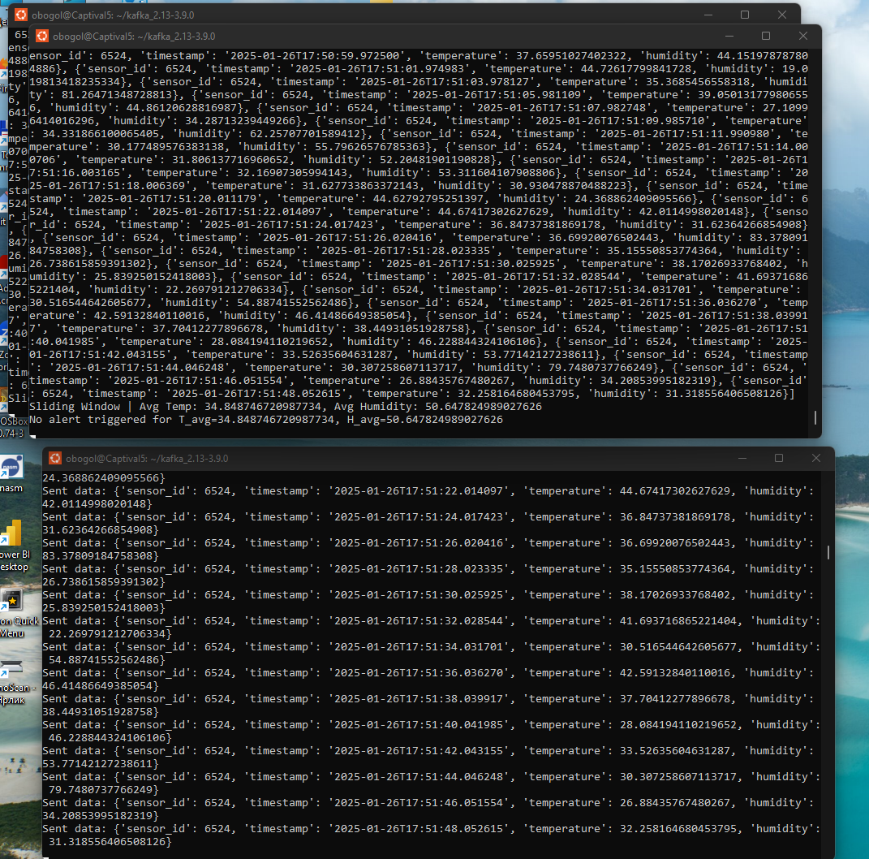
- Для наглядності тимчасово були змінені пороги значень.
